***Réalisé Par :***

***\*GUEDDOU Yasser***

***\*BOUFARESS AmmarEtude logique***

$\overline{AB} + \overline{A}B + AB = \overline{A}+ B$

1. 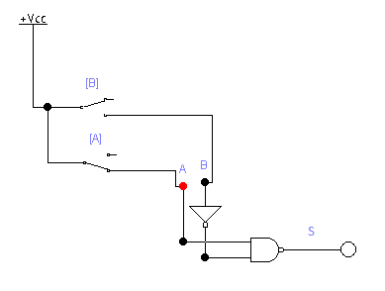Logigramme en porte NAND
2. Table de vérité

|  |  |  |
| --- | --- | --- |
| *A* | *B* | *S* |
| 0 | **0** | **1** |
| 0 | **1** | **1** |
| 1 | **0** | **0** |
| 1 | **1** | **1** |

$$S=\overline{A}+B$$

$\overline{A}B+\overline{BC}+AB+\overline{B}C=1$

2. Logigramme en porte NAND

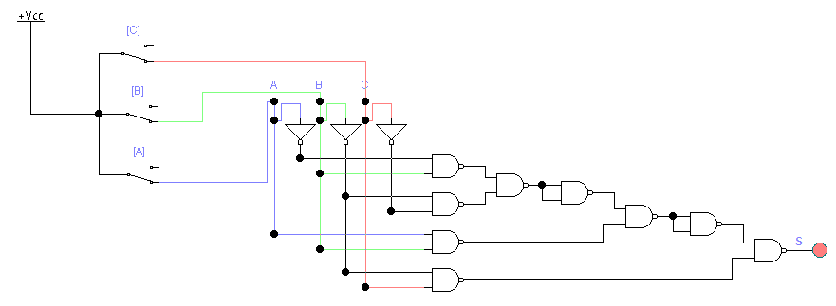

1. Table de vérité

|  |  |  |  |
| --- | --- | --- | --- |
| *A* | *B* | *C* | *D* |
| 0 | **0** | **0** | **1** |
| 0 | **0** | **1** | **1** |
| 0 | **1** | **0** | **1** |
| 0 | **1** | **1** | **1** |
| 1 | **0** | **0** | **1** |
| 1 | **0** | **1** | **1** |
| 1 | **1** | **0** | **1** |
| 1 | **1** | **1** | **1** |

$$S=1$$

**3) $XY+Y\overline{Z}+XY=XZ+Y\overline{Z}$**

1. Logigramme en porte NAND

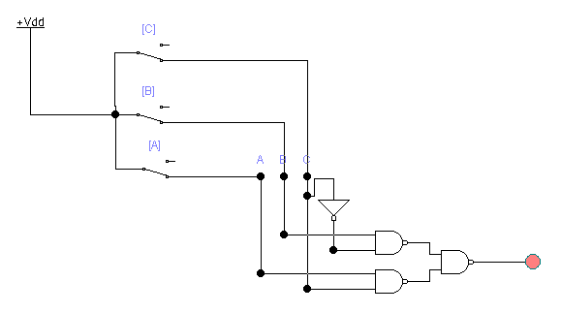

***S***

b)Table de vérité

|  |  |  |  |
| --- | --- | --- | --- |
| *A* | *B* | *C* | *S* |
| 0 | **0** | **0** | **0** |
| 0 | **0** | **1** | **0** |
| 0 | **1** | **0** | **1** |
| 0 | **1** | **1** | **0** |
| 1 | **0** | **0** | **0** |
| 1 | **0** | **1** | **1** |
| 1 | **1** | **0** | **1** |
| 1 | **1** | **1** | **1** |

$$S=B\overline{C}+AC$$

***Synthèse des circuits combinatoires***

1. Le semi-additionneur :

|  |  |  |  |
| --- | --- | --- | --- |
| A | B | S | R |
| 0 | **0** | **0** | **0** |
| 0 | **1** | **1** | **0** |
| 1 | **0** | **1** | **0** |
| 1 | **1** | **0** | **1** |

1. La table de vérité :
2. L’expression de la somme S et la retenue R :

$S=A⊕B$ et $R=AB$

1. La réalisation du semi-additionneur à l’aide de 5 portes **NAND** :

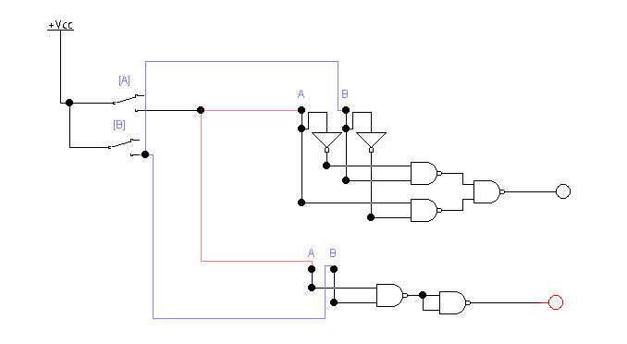

R

S

1. Simulation de la fonction S en utilisant le circuit intégré 74LS00 :

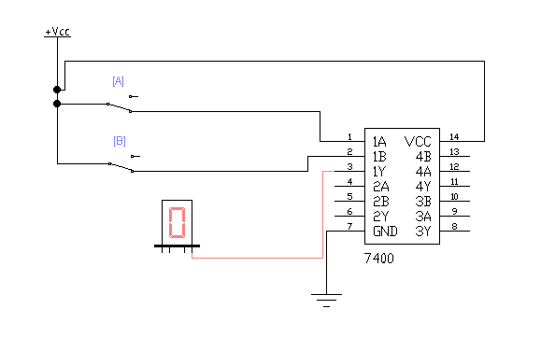

Additionneur complet :

A.

1. La table de vérité :

|  |  |  |  |  |
| --- | --- | --- | --- | --- |
| $$A_{i}$$ | $$B_{i}$$ | $$R_{i-1}$$ | $$S_{i}$$ | $$R_{i}$$ |
| 0 | **0** | **0** | **0** | **0** |
| 0 | **0** | **1** | **1** | **0** |
| 0 | **1** | **0** | **1** | **0** |
| 0 | **1** | **1** | **0** | **1** |
| 1 | **0** | **0** | **1** | **0** |
| 1 | **0** | **1** | **0** | **1** |
| 1 | **1** | **0** | **0** | **1** |
| 1 | **1** | **1** | **1** | **1** |

1. L’expression de la somme $S_{i}$ et de la retenue $R_{i}$ :

$S=R_{i-1}⊕(A_{i}⊕B_{i})$ et $R_{i}=R_{i-1}\left(B_{i}⊕A_{i}\right)+A_{i}B_{i}$

1. Réalisation du schéma à l’aide des circuits logiques AND,OR,XOR :

Le schéma de $S_{i }:$

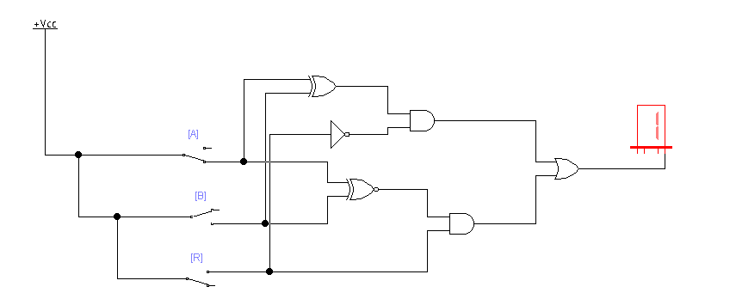

Le schéma de $R_{i}:$

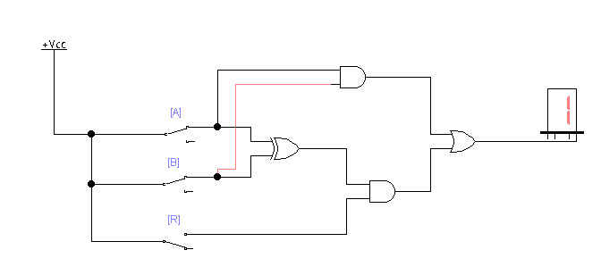

B.

1. Etudier le fonctionnement de l’additionneur 4008

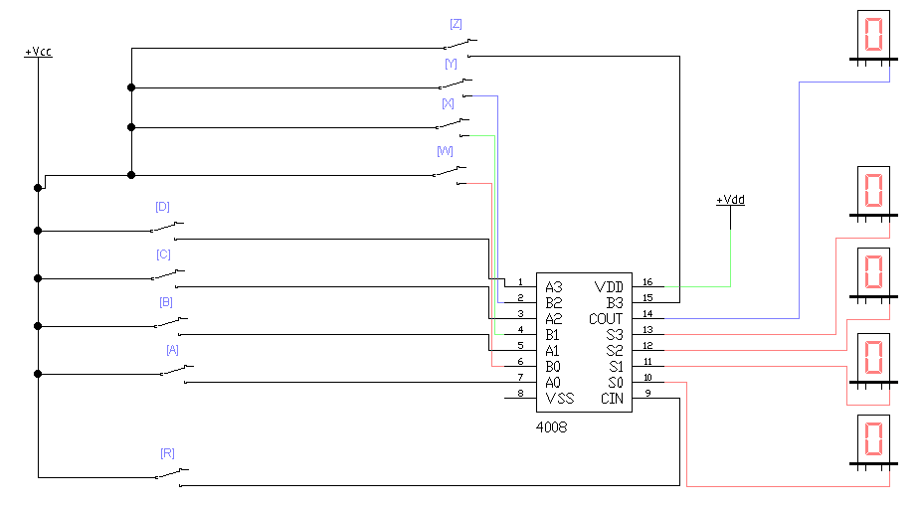

1. Simulation du circuit par deux exemples :

Pour A=0111 et B=0011 et C0=0 on obtient :

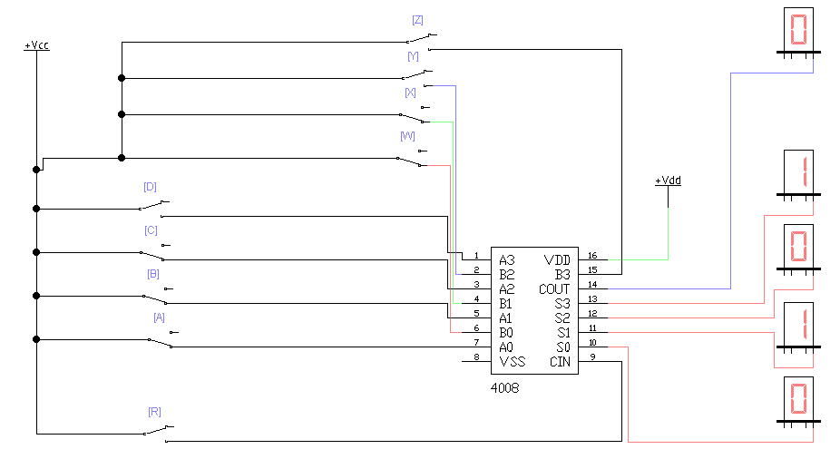

Pour A=1101 et B=0111 et C0=1 on obtient :

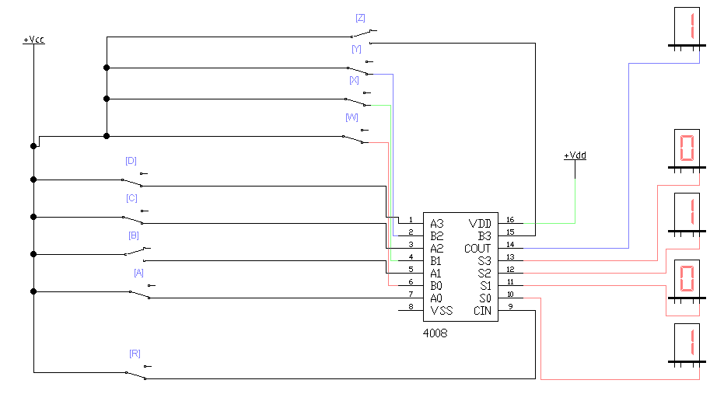

Exercice 2 :

1. L’expression de A,B et C

|  |  |  |  |  |  |  |
| --- | --- | --- | --- | --- | --- | --- |
| P | L | l | e | A | B | C |
| 0 | **0** | **0** | **0** | **0** | **0** | **1** |
| 0 | **0** | **0** | **1** | **0** | **0** | **1** |
| 0 | **0** | **1** | **0** | **0** | **0** | **1** |
| 0 | **0** | **1** | **1** | **0** | **0** | **1** |
| 0 | **1** | **0** | **0** | **0** | **0** | **1** |
| 0 | **1** | **0** | **1** | **0** | **0** | **1** |
| 0 | **1** | **1** | **0** | **0** | **0** | **1** |
| 0 | **1** | **1** | **1** | **0** | **1** | **0** |
| 1 | **0** | **0** | **0** | **0** | **1** | **0** |
| 1 | **0** | **0** | **1** | **0** | **1** | **0** |
| 1 | **0** | **1** | **0** | **0** | **1** | **0** |
| 1 | **0** | **1** | **1** | **1** | **0** | **0** |
| 1 | **1** | **0** | **0** | **0** | **1** | **0** |
| 1 | **1** | **0** | **1** | **1** | **0** | **0** |
| 1 | **1** | **1** | **0** | **1** | **0** | **0** |
| 1 | **1** | **1** | **1** | **1** | **0** | **0** |

D’après le tableau on a :

$A=P\overline{L}le+PL\overline{l}e+PLl\overline{e}+PLle$

$B=\overline{P}Lle+P\overline{L} \overline{l}\overline{e}+P\overline{L}\overline{l}e+P\overline{L}l\overline{e}+PL\overline{l}\overline{e}$

$C=\overline{P}\overline{L} \overline{l}\overline{e}+\overline{P}\overline{L} \overline{l}e+\overline{P}\overline{L} l\overline{e}+\overline{P}\overline{L} le+\overline{P}L \overline{l}\overline{e}+\overline{P}L\overline{l}e+\overline{P}L l\overline{e}$

1. Simplifications des fonctions :

Le tableau de Karnaugh pour A :

|  |  |  |  |  |
| --- | --- | --- | --- | --- |
| le  PL | 00 | 01 | 11 | 10 |
| 00 | 0 | 0 | 0 | 0 |
| 01 | 0 | 0 | 0 | 0 |
| 11 | 0 | 1 | 1 | 1 |
| 10 | 0 | 0 | 1 | 0 |

Donc  :

**A= Ple + PLl +PLe**

Le tableau de Karnaugh pour B :

|  |  |  |  |  |
| --- | --- | --- | --- | --- |
| le  PL | 00 | 01 | 11 | 10 |
| 00 | 0 | 0 | 0 | 0 |
| 01 | 0 | 0 | 1 | 0 |
| 11 | 1 | 0 | 0 | 0 |
| 10 | 1 | 1 | 0 | 1 |

Donc :

$B=P\overline{l}\overline{e}+\overline{P}Lle+P\overline{L} \overline{l}+P\overline{L}\overline{e}$

Le tableau de Karnaugh pour C :

|  |  |  |  |  |
| --- | --- | --- | --- | --- |
| le  PL | 00 | 01 | 11 | 10 |
| 00 | 1 | 1 | 1 | 1 |
| 01 | 1 | 1 | 0 | 1 |
| 11 | 0 | 0 | 0 | 0 |
| 10 | 0 | 0 | 0 | 0 |

Donc  :

$C=\overline{P} \overline{L}+L\overline{e}+L\overline{l}$

1. Le logigramme :

Pour A :

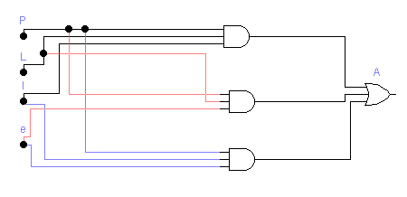

Pour B :

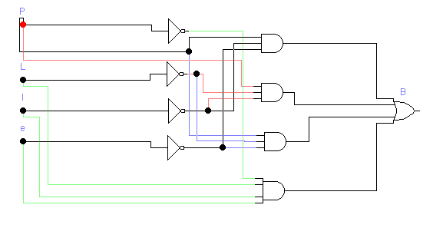

Pour C :

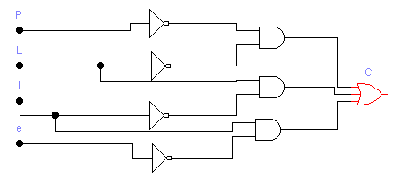

Exercice 3 :

|  |  |  |  |
| --- | --- | --- | --- |
| A | B | C | S |
| 0 | **0** | **0** | **0** |
| 0 | **0** | **1** | **0** |
| 0 | **1** | **0** | **0** |
| 0 | **1** | **1** | **1** |
| 1 | **0** | **0** | **1** |
| 1 | **0** | **1** | **1** |
| 1 | **1** | **0** | **1** |
| 1 | **1** | **1** | **1** |

|  |  |  |  |  |
| --- | --- | --- | --- | --- |
| BC  A | 00 | 01 | 11 | 10 |
| 0 | 0 | 0 | 1 | 0 |
| 1 | 1 | 1 | 1 | 1 |

Donc :

***S = A+BC***

Le logigramme 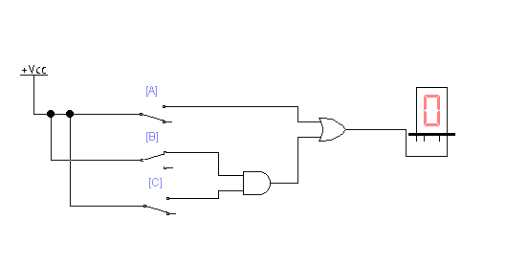:

Exercice 1 :

1. L’expression de E,C,MetR

|  |  |  |  |  |  |  |  |
| --- | --- | --- | --- | --- | --- | --- | --- |
| p | e | m | c | E | C | M | R |
| 0 | **0** | **0** | **0** | 0 | 0 | 0 | 0 |
| 0 | **0** | **0** | **1** | 0 | 0 | 0 | 0 |
| 0 | **0** | **1** | **0** | 0 | 0 | 0 | 0 |
| 0 | **0** | **1** | **1** | 0 | 0 | 0 | 0 |
| 0 | **1** | **0** | **0** | 1 | 0 | 0 | 0 |
| 0 | **1** | **0** | **1** | 0 | 0 | 0 | 0 |
| 0 | **1** | **1** | **0** | 0 | 0 | 0 | 0 |
| 0 | **1** | **1** | **1** | 0 | 0 | 0 | 0 |
| 1 | **0** | **0** | **0** | 0 | 0 | 0 | 1 |
| 1 | **0** | **0** | **1** | 0 | 1 | 0 | 0 |
| 1 | **0** | **1** | **0** | 0 | 0 | 1 | 0 |
| 1 | **0** | **1** | **1** | 0 | 0 | 0 | 1 |
| 1 | **1** | **0** | **0** | 1 | 0 | 0 | 1 |
| 1 | **1** | **0** | **1** | 0 | 0 | 0 | 1 |
| 1 | **1** | **1** | **0** | 0 | 0 | 0 | 1 |
| 1 | **1** | **1** | **1** | 0 | 0 | 0 | 1 |

D’après le tableau on a :

$E=\overline{p}e\overline{m}\overline{c}+pe\overline{m}\overline{c}$

$C=p\overline{e}\overline{m}c$

$M=p\overline{e}m\overline{c}$

$R=p\overline{e}\overline{m}\overline{c}+p\overline{e}mc+pe\overline{m}\overline{c}+pe\overline{m}c+pem\overline{c}+pemc$

1. Simplifications des fonctions :

* Le tableau de Karnaugh pour  E

|  |  |  |  |  |
| --- | --- | --- | --- | --- |
| *Pe*  *mc* | *00* | *01* | *11* | *10* |
| *00* | ***0*** | ***1*** | ***1*** | ***0*** |
| *01* | ***0*** | ***0*** | ***0*** | ***0*** |
| *11* | ***0*** | ***0*** | ***0*** | ***0*** |
| *10* | ***0*** | ***0*** | ***0*** | ***0*** |

$$E=p\overline{m}\overline{c}$$

* Le tableau de Karnaugh pour  R :

|  |  |  |  |  |
| --- | --- | --- | --- | --- |
| *Pe*  *mc* | *00* | *01* | *11* | *10* |
| *00* | ***0*** | ***0*** | ***1*** | ***1*** |
| *01* | ***0*** | ***0*** | ***1*** | ***0*** |
| *11* | ***0*** | ***1*** | ***1*** | ***0*** |
| *10* | ***0*** | ***0*** | ***1*** | ***0*** |

$$R=pe+p\overline{m}\overline{c}+pmc$$

1. Le logigramme :

Pour E :

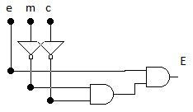

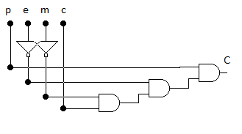 Pour C :

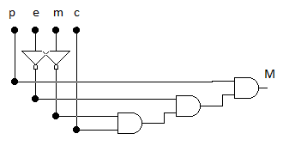 Pour M :

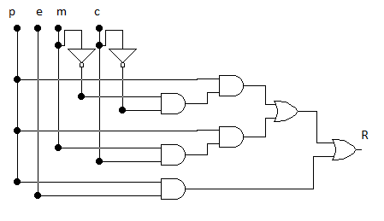 Pour R :